**Elegant möbelben i många varianter**

**Nu finns ett nytt stilrent möbelben, kallat 555, i Theofils sortiment. Benet finns i höjderna 10 cm alternativt 15 cm. Det mångsidiga benet finns i flera färger: krom, borstad stål, mattborstad stål, mattvit, svart och mattgrå RAL 9006.**

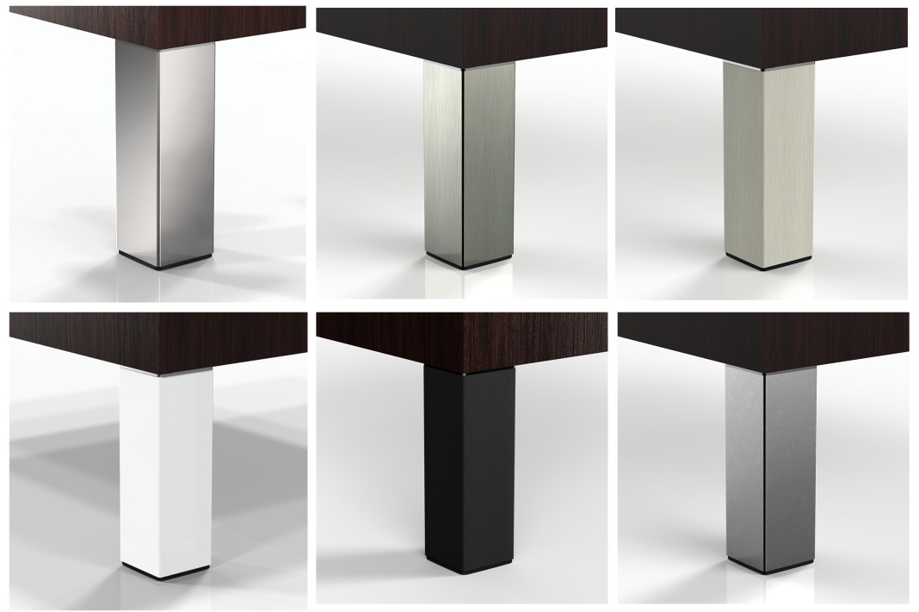

Från Italienska Camar har Theofils tagit in ett nytt elegant möbelben. Det är ett fyrkantigt ben i storleken 50x50 mm. Tack vare att benet monteras i ytterkant på fästet, går det att placera längst ut i ett hörn på ett skåp. Höjden går att justera +10 mm men ursprungshöjden är 10 cm eller 15 cm. På theofils.se går det att beställa benet som då levereras i 4-pack inklusive fästen och fötter.

Theofils erbjuder ett brett sortiment av ställbara fötter och ben. Du hittar högre bordsben för kontorsmöbler eller matbord, och du hittar lägre möbelben som passar förvaringsmöbler. Dessutom finns flera ställbara fötter och sockelben som passar perfekt till köksskåp.

## *Theofils_devis (kopia)Theofil Carlsson AB, med varumärket Theofils beslag, är marknadsledande leverantör av beslag till trä-, snickeri-, bygg och möbelindustrin i Sverige. I sortimentet finns kända varumärken som Festool, Blum, EKU, Lamello, Fein, Mafell, Mirka med flera. Huvudkontoret finns i Jönköping och företaget har yrkesbutiker i Stockholm, Malmö, Göteborg och Jönköping för sina proffskunder. Theofils har ca 50 anställda och omsätter ca 120 milj. kr. Läs mer på www.theofils.se »*